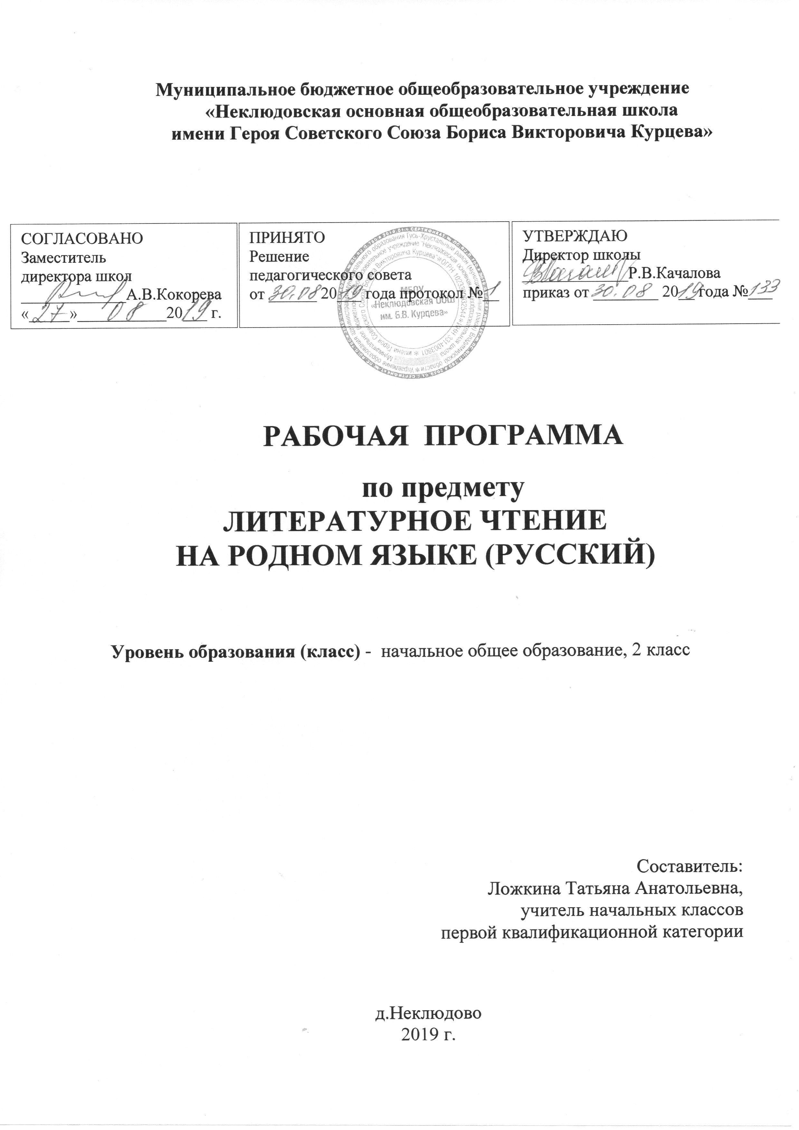

Программа по «Литературному чтению на родном языке(русский) 2 класс» предназначена для реализации общего начального общего образования в пределах ООП НОО. Рабочая программа разработана на основе:
- Федеральный Закон от 29.12.2012 № 273-ФЗ «Об образовании в Российской Федерации»
- федерального государственного образовательного стандарта начального общего образования (приказ Министерства образования и науки РФ от 06.10.2009 года № 373 «Об утверждении и введении в действие федерального государственного образовательного стандарта начального общего образования» (с изменениями и дополнениями).
- «Примерной основной образовательной программы начального общего образования» (одобрена решением федерального учебно-методического объединения по общему образованию, протокол от 08.04.2015 N 1/15) (ред. от 28.10.2015)
- Приказ Минобрнауки России от 31 декабря 2015 г. № 1576 «О внесении изменений в федеральный государственный образовательный стандарт начального общего образования, утвержденный приказом Министерства образования и науки российской Федерации от 6 октября 2009 г. № 373»
- Приказа Министерства образования и науки РФ от 30 августа 2013г. N 1015 "Об утверждении Порядка организации и осуществления образовательной деятельности по основным общеобразовательным программам - образовательным программам начального общего, основного общего и среднего общего образования"
- Примерной программы по литературному чтению федерального государственного образовательного стандарта начального общего образования
- основной образовательной программы начального общего образования МБОУ «Неклюдовская ООШ им.Б.В.Курцева»;
- учебного плана МБОУ «Неклюдовская ООШ им.Б.В.Курцева» на 2019-2020 учебный год;
- годового учебного календарного графика МБОУ «Неклюдовская ООШ им..Б.В.Курцева» на 2019-2020 учебный год.
- ПЛАНИРУЕМЫЕ РЕЗУЛЬТАТЫ ОСВОЕНИЯ УЧЕБНОГО ПРЕДМЕТА "ЛИТЕРАТУРНОЕ ЧТЕНИЕ НА РОДНОМ ЯЗЫКЕ (РУССКИЙ)". 2 КЛАСС
Личностные
У учащихся будут сформированы:

- положительное отношение и интерес к урокам литературного чтения на родном (русском языке)
Учащиеся приобретают опыт:

- внимательного отношения к собственным переживаниям, вызванным восприятием природы, произведения искусства, собственных поступков, действий других людей;

- оценки своих эмоциональных реакций, поступков и действий других людей.

У учащихся могут быть сформированы:
- представление о добре и зле, общих нравственных категориях;
- умение соотносить жизненные наблюдения с читательскими впечатлениями;
- ориентация в нравственном содержании собственных поступков и поступков других людей;
- умения оценивать свое отношение к учебе;
- внимание к переживаниям других людей, чувство сопереживания;

- эстетическое чувство на основе знакомства с разными видами искусства, наблюдений за природой. (внимательное и вдумчивое отношение к произведениям искусства, явлениям природы)

Предметные:
Речевая и читательская деятельность Учащиеся научатся:
- воспринимать на слух художественное произведение, определять произведенное им впечатление;
- читать вслух осмысленно, передавая нужную интонацию;
- пересказывать произведение кратко, выборочно, используя соответствующую лексику;
- объяснять смысл названия произведения, связь его с содержанием;
- вычленять фрагменты текста, нужные для ответа на поставленные вопросы;
- объяснять действия персонажей;
- делить произведения на части, озаглавливать их (под руководством учителя);
- сравнивать героев разных произведений;
- ставить вопросы к тексту.
Учащиеся получат возможность научиться:
- в процессе размышления над произведением привлекать опыт собственных переживаний,
жизненных впечатлений.

Творческая деятельность
Учащиеся научатся:
- создавать рассказ по циклу картинок;
- рассказывать прочитанную сказку от лица персонажа по данному плану с помощью учителя;
- выразительно читать стихотворение и фрагменты прозаического текста перед группой.
Учащиеся получат возможность научиться:
- читать по ролям художественное произведение;
- сочинять рассказы, загадки, сказки, продолжения прочитанных произведений;
- придумывать иллюстрации к прочитанным произведениям;
- создавать рассказ на заданную тему по личным впечатлениям;
- участвовать в инсценировании литературных произведений.

Литературоведческая пропедевтика
Учащиеся научатся:

- выделять рифмы в тексте стихотворения;
Учащиеся получат возможность научиться:
- объяснять переносное значение отдельных слов, фразеологизмов;
- находить сравнения в тексте произведения;
- определять особенности жанра отдельных произведений фольклора;
- определять отношение автора к персонажам, определять, как оно выражено;
- выделять слова действующих лиц, автора, описание внешности, поступков героев,
описание пейзажа;
- определять ритм стихотворения путем прохлопывания.

Метапредметные
Регулятивные
Учащиеся приобретают опыт:

- выполнения учебных действий в устной и письменной форме;
- самостоятельной оценки правильности выполненных действия, внесения корректив;
- планирования своих действий в соответствии с поставленной целью (например, участие
в проектной деятельности).
Познавательные Учащиеся научатся:

- прогнозировать содержание произведения по его названию, ключевым словам;

- самостоятельно находить значения отдельных слов в толковом словаре, помещённом в учебнике, в сносках к тексту;
Учащиеся получат возможность научиться:
- сравнивать произведения и героев;
- устанавливать причинно-следственные связи между поступками героев;
- находить объяснение незнакомых слов в словаре;
- находить нужные книги в библиотеке.

Коммуникативные
Учащиеся научатся:

- работая в паре, высказывать свое мнение, выслушивать мнение партнёра;
- задавать вопросы по тексту произведения;
- сотрудничать с одноклассниками, участвуя в групповой деятельности (под руководством взрослого).
Учащиеся получат возможность научиться:

- обсуждать героев литературных произведений: высказывать свое отношение, оценивать высказывание партнера, вырабатывать общую позицию;

- аргументировать собственную позицию;
- получать нужную информацию, задавая вопросы старшим; сопоставлять полученные ответы.
Используемые виды деятельности
- Формулирование целей урока;
- Выявление затруднений и планирование своих действий на уроке;
- Самостоятельная выполнение заданий;
- Самоконтроль - при введении нового материала.
- Взаимоконтроль – в процессе отработки.
- Индивидуальная работа (устный опрос, тестирование, диктант) на всех этапах работы.
- Слушание;
- Парная работа;
- Рефлексия.
- СОДЕРЖАНИЕ УЧЕБНОГО ПРЕДМЕТА «ЛИТЕРАТУРНОЕ ЧТЕНИЕ НА РОДНОМ ЯЗЫКЕ (РУССКИЙ)»
Любите книгу. Ценность книги, нравственный смысл стихотворения о книгах. Монологическое высказывание «Моё отношение к книгам». Информация о возникновении книг в научно-энциклопедических словарях, в специальных справочниках. Работа в паре: поиск ответов на вопросы с опорой на текст. Книги из далёкого прошлого. Пословицы и поговорки о добре.

Времена года в произведениях русских поэтах. Красота родного края в произведениях русской литературы. Монологическое высказывание о красоте своей страны. Выразительное чтение стихотворения. Произведения устного народного творчества об осени. Пословицы и поговорки. Народные приметы. Осенние загадки.

Мир сказок. Известные русские собиратели сказок. Монологическое высказывание «Моё отношение к сказке». Выборочное и поисковое чтение.

Здравствуй, матушка – зима. Красота родного края в произведениях русской литературы. Монологическое высказывание о красоте своей страны. Выразительное чтение стихотворения. Рассказ о празднике. Загадки зимы.

Устное сочинение по картине. Сочинение по картине И. Левинтана «Ранняя весна».

Весна, весна! И все ей радо! Красота родного края в произведениях русской литературы. Монологическое высказывание о красоте своей страны. Выразительное чтение стихотворения. Стихи русских поэтов о весне.

Навык и культура чтения. Обучение осознанному, плавному чтению целыми словами, без искажений состава слов, с соблюдением орфоэпических норм; правильному интонированию, изменению силы голоса, соблюдению пауз в зависимости от смысла, читаемого; передаче эмоционального тона персонажа, выбору нужного темпа чтения.

Работа с текстом и книгой. Формирование умений определять смысловую связь заглавия с содержанием произведения, выделять в тексте ключевые слова, раскрывать их значение. Развитие умения находить в тексте слова и предложения, характеризующие наружность героя, его речь, поступки, место действия. Развитие внимания к собственным чувствам, возникающим при чтении произведения, умение выразить их в речи. Формирование умений делить текст на части, озаглавливать их, отвечать на вопросы по тексту с опорой на фрагменты произведения и личный жизненный опыт. Формирование умений определять главную мысль произведения. Обучение подробному пересказу небольших произведений и отдельных эпизодов, выборочному пересказу (рассказ об отдельном герое, отдельном событии), составлению рассказа от лица героя по предложенному плану с помощью учителя. Развитие умения определять и объяснять своё отношение к произведению и герою, опираясь на личный читательский и жизненный опыт, сравнивать собственное отношение к персонажам различных произведений. Формирование умений определять отношение автора к герою, находить в тексте способы выражения авторской позиции. Развитие умения сравнивать отношение автора к разным героям одного произведения, сопоставлять на материале конкретного произведения мысли и чувства разных писателей, вызванные сходными явлениями природы, человеческими поступками. Формирование умений представлять структуру книги (на примере учебника, опираясь на титульный лист, предисловие); ориентироваться в книге, пользуя сь оглавлением; пользоваться толковым словарём, помещённым в учебнике; соотносить иллюстрацию с содержанием текста произведения.

Развитие воображения, речевой творческой деятельности. Формирование умений делать творческий пересказ произведения или его фрагмента, создавать устный рассказ от лица одного из героев, переносить его в новые ситуации, продолжать созданный писателем
сюжет. Развитие умения заучивать стихотворения и фрагменты прозаического текста, выразительно читать их перед одноклассниками. Формирование умений создавать рассказ по репродукциям картин известных художников по предложенному плану под руководством учителя; рассказывать о возможных иллюстрациях к произведению.

Литературоведческая пропедевтика. Обогащение представлений о фольклорных жанрах (поговорки, пословицы). Развитие умения выделять рифму в стихотворении. Расширение представления о ритме (через похлопывание в ладоши трёхсложного ритма). Знакомство с понятиями: портрет героя художественного произведения, его речь, поступки, мысли, отношение автора к герою.
III.КАЛЕНДАРНО-ТЕМАТИЧЕСКОЕ ПЛАНИРОВАНИЕ
Количество часов по учебному плану _17_часов, 34 недели по 0,5 часа в неделю.
В соответствии с годовым учебным календарным графиком МБОУ «Неклюдовская ООШ им.Б.В.Курцева» на 2019 - 2020 учебный год программа рассчитана на _17_ часов.

№ | Раздел/ Тема урока | Кол-во | План | Факт
урока |  | часов
 | Речь устная и письменная - 17 часов | 1
1 | Стихи русских поэтов о природе | 1
2 | Творчество А. С. Пушкина | 1
3 | Д. М. Сибиряк «Алёнушкины сказки» | 1
4 | Творчество К. Чуковского | 1
5 | Известные русские собиратели сказок. | 1
6 | Загадки о временах года. | 1
7 | Нет лучше дружка, чем родная матушка | 1
8 | Устное сочинение по картине И. Левитана «Ранняя весна» | 1
9 | Сокровища духовной народной мудрости. Пословицы и поговорки о добре. | 1
10 | Сказки о животных. | 1
11 | Рассказ о празднике. Пасха | 1
12 | «Кто добро творит, того жизнь благословит» | 1
13 | Пословицы. О правде; о труде и лени; о дружбе; об учёбе. | 1
14 | Красота родного края в произведениях русской литературы. Монологическое высказывание о красоте своей страны. | 1
15 | Н. Носов – детям | 1
16 | Наш театр. Произведения С. Михалкова. | 1
17 | Обобщающая викторина. | 1

